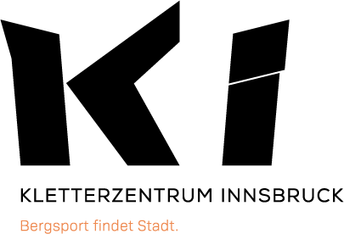

Ki Cup für Erwachsene 2023
„Offene Vereinsmeisterschaft des AV Innsbruck“
Der „Fitnesscheck“ für unsere Hobbykletterer steht wieder vor der Tür. Unser Motto: Gemeinsames Bouldern, gemeinsames Klettern, Punkte sammeln und anschließend nicht nur die Sieger, sondern alle Teilnehmer entsprechend feiern. Der Bewerb gilt als offene Vereinsmeisterschaft des Alpenverein Innsbruck und wird im „Jam Modus“ ausgetragen. Startberechtigt sind alle Mitglieder von alpinen Vereinen (ÖAV, DAV, SAC, …).
Erwachsene Bouldern Mi 8. Februar 2022 Anmeldung 18 Uhr Start 19 Uhr
Seilklettern Sa. 4. März 2023 Anmeldung 18 Uhr Start 18:45 Uhr
Modus: Sammeln von Punkten nach dem bewährten KI-Punktesystem. Man hat 2 Stunden Zeit für die besten 10 Boulder bzw. 2,5 Stunden für die besten 4 Routen. Im Fall von Ex Aequo Platzierung bei den Top 3 kann es zu einem Superfinale kommen.  Bouldern: Für den Boulderbewerb wird erneut der Sektor im langen Gang umgeschraubt. Bei mehr als 40 Startern können auch Boulder aus anderen Sektoren geklettert werden, wobei es für bereits versuchte / gekletterte Boulder Punkteabzüge gibt. Näheres bei der Anmeldung.  Seilklettern: Für den Seilkletterbewerb werden keine neuen Routen geschraubt. Quer durch die ganze Halle können mit Ausnahme der Routen im Kursbereich und der Toppas alle Routen probiert werden.  Neu: Onsight bzw Flash Begehungen werden höher bewertet als Rotpunkt Begehungen. Dies soll für mehr Gerechtigkeit bei jenen Teilnehmern sorgen, die nicht so regelmäßig in unserer Halle klettern. | 4 Altersklassen: gewertet werden die Allgemeine Klasse (16 – 39), 40+, 50+, 60+  Anmeldung: Anmeldung, Aufwärmen und Ausgabe der Startnummern startet jeweils um 18 Uhr. Siegerehrung zwischen 21:30 und 22:00 Uhr.  Eintritt und Nenngeld: Teilnehmer und Sicherer zahlen den regulären Eintrittspreis und müssen registriert sein (Haftungsausschluss). Voraussetzung für die Teilnahme ist das Tragen des Bewerb -  T Shirts.  Kein Start ohne Ausweis bzw. Nachweis einer alpinen Vereinszugehörigkeit.

